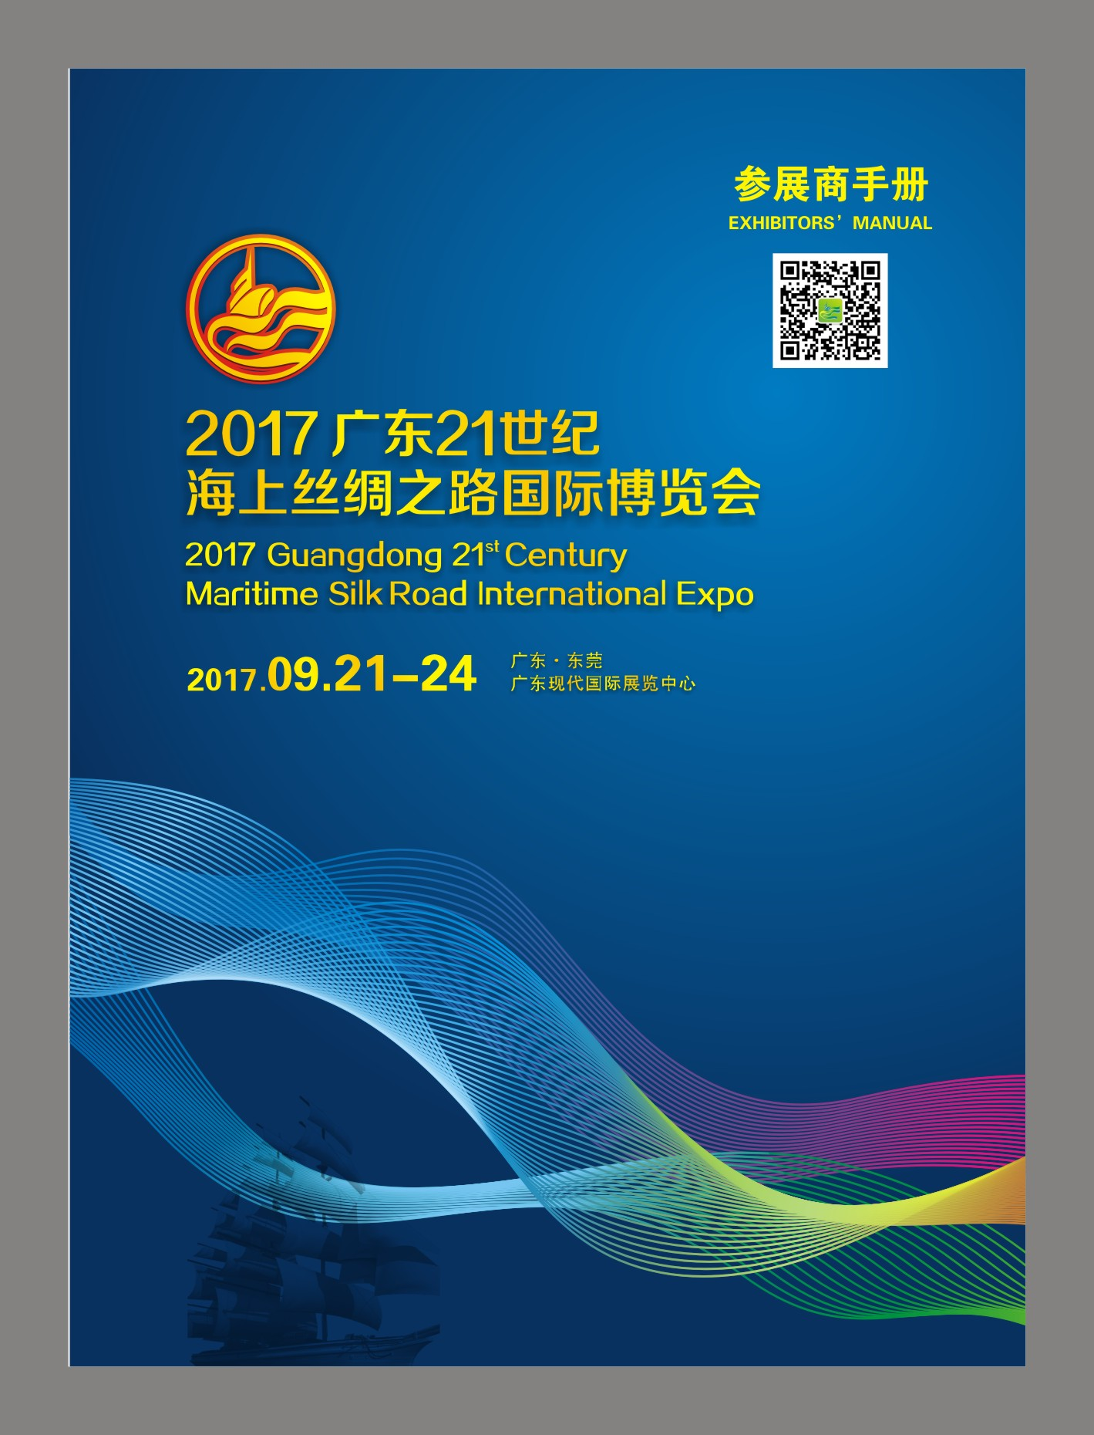
前言
热烈欢迎海上丝绸之路沿线国家和地区的各企业积极参加2017广东21世纪海上丝绸之路国际博览会。
今年海丝博览会定于9月21－24日在东莞市广东现代国际展览中心举行。本届海丝博览会将设置1个主题展、6个专业展,包括商机展示区、跨境电商物流展示区、信息技术产品展示区的主题展区及海上丝绸之路旅游文化展、国际建筑装饰材料及工程机械展、海上丝绸之路特色食品及农产品展、国际茶文化精品展、国际陶瓷文化精品展、国际丝绸文化精品展等6大专业展。
本手册录有本届博览会的详细资料和服务内容。为保证阁下能获得完善、及时的配套服务，顺利完成布展、展览及撤展工作，敬请仔细阅读，并按要求将有关信息及时提供给组委会秘书处。
您若还有其他问题和需求，请与组委会秘书处联系，我们会尽快答复您。

祝愿阁下展出成功。

目录

第一章 博览会资料 …………………………………… P3-P5
第二章 展馆信息 ……………………………………… P6-P12
A1 展馆平面图、货运图及展馆外观图 ………… P6
A2 展馆交通指南 ………………………………… P7-P12
第三章 参展商须知 …………………………………… P13-16
B1 参展商填报表格一览表 ……………………… P13
B2 参展商须知 …………………………………… P14
B3 展馆防火安全规定 …………………………… P15
第四章 展台搭建 ……………………………………… P16-26 不 C1 标准展位基本配置及规定 ……………… P16
C2 标准展位示意图 ……………………………… P17
C3 展位布置图（标准展位使用）………………… P18
C4 展具租赁 ………………………………………… P19
C5 展具示意图 ……………………………………… P20
C6 特装搭建须知 …………………………………… P21-22
C7 搭建装修承建商申请表 ………………………… P23
C8 照明用电申请 …………………………………… P24
C9 照明用电平面图 ………………………………… P25
C10 展览会延时加班费用价目表…………………… P26
第五章 商务接待服务 ………………………………… P27-28
第六章 翻译服务 …………………………………… P29
第七章 办证指引 …………………………………… P30-31
第八章 展览品进出境通关指引 …………………… P32-43

- 博览会资料
- 博览会名称
广东21世纪海上丝绸之路国际博览会
2. 举办地点
广东现代国际展览中心1号馆、3号馆和4号馆
地址：中国广东省东莞市厚街镇S256省道与家具大道交界
- 组织架构
主办单位：
中国国际贸易促进委员会广东省委员会
参与主办单位
广东外商投资企业协会、广东省侨商投资企业协会、广东省人民对外友好协会、广东省旅游协会、广东省文化产业促进会、广东省粤港澳合作促进会
支持单位：
中国国际贸易促进委员会、中国外商投资企业协会、中国侨商投资企业协会、中国人民对外友好协会、中国旅游协会、中国对外文化交流协会、中国口岸协会、香港贸易发展局、香港旅游发展局、澳门贸易投资促进局等
- 博览会配套服务
博览会现场将设立内销服务中心，安排人员现场服务、咨询、解决或受理外经贸、海关、国税、地税、检验检疫、质监、工商、仓储、物流等有关问题。同时为加强博览会管理，打击假冒伪劣侵权行为，展馆现场特设产品质量监督和投诉服务中心，安排质量技术监督、工商、知识产权等部门设置现场办公点，协调处理博览会范围内的知识产权、商标侵权及其他经济投诉问题。
5.参展产品类别
本届海丝博览会将设置包括成果展示区、商机展示区、跨境电商物流展示区、信息技术产品展示区的主题展区及海上丝绸之路旅游文化展、国际建筑装饰材料及工程机械展、海上丝绸之路特色食品及农产品展、国际茶文化精品展、国际陶瓷文化精品展、国际丝绸文化精品展等6大专业展。
具体分区如下(更新中）：

6.博览会日程安排
 | 日期 | 特装展位承建商 | 特装展位参展商 | 标准展位参展商 | 观众
布展时间 | 9月17-18日 | 8：30-18:00 | 8：30-18:00 | / | /
 | 9月19日 |  |  | 8：30-18:00 | /
 | 9月20日 | 8：30-18:00 | 8：30-18:00 | 8：30-18:00 | /
展出时间 | 9月21日 | / | 8：00-17：30 |  | 10：00-17:00
 | 9月22日-9月24日 | / | 8：30-17：30 |  | 09：00-17:00
撤展时间 | 9月24日 | 18：00-22:00 | 17：00-22：00 |  | /
 | 9月25日 | 9：00-17:00 | 9：00-17:00 |  | /

- 项目联系
秘书处办公室
地 址 | 广东省东莞市莞太路33号商务局大楼7楼
电 话 | 0769-22817270、22817307
传 真 | 0769-22817593
网 站 | www.msr-expo.com
Email | msrexpo@vip.126.com
特装报审 | 0769-22817307（电话）0769-22817593（传真）
秘书处展务组
地 址 | 广东省东莞市厚街镇广东国际展览中心12号门3楼
电 话 | 0769-85981609、85909019
传 真 | 0769-85981696、85981889
网 站 | www.msr-expo.com
Email | msrexpo@vip.126.com
场馆服务：广东现代国际展览中心
地 址 | 广东省东莞市厚街镇广东国际展览中心13号门4楼
项目经理 | 0769-85981860
照明用电 | 0769-85981860/85981881（电话） 0769-85981788（传真）
Email | gdmsr21@126.com
标准展位搭建商: 广州交易会广告公司
地 址 | 广州市海珠区凤浦中路679号广交会大厦九楼
电 话 | 黄小姐020-89268200，89268266
传 真 | 020-89268286
网 站 | http://www.cantonfairad.com
Email | huangxiaoying@cantonfairad.com

商务接待服务：东莞康辉国际旅行社有限公司
联系人 | 陈静娜
电 话 | 0769-22000993 13929205203
传 真 | 0769-22000977
通关运输参考公司：
东莞市启盈国际保税物流有限公司
联系人 | 梁励君
电话 | 0086-18566192961
邮箱 | 786817086@qq.com
网址 | www.gdqiying.com
广州金怡展览服务有限公司
联系人 | 王晓、梁锦常
电 话 | 020 - 8355 9738, 8355 8653
手机 | 13570251573 、13570499960
传 真 | 020 - 8355 3765
Email | wangxiao@jes.com.hk

第二章 展馆信息
A1·展馆平面图、货运图及展馆外观图
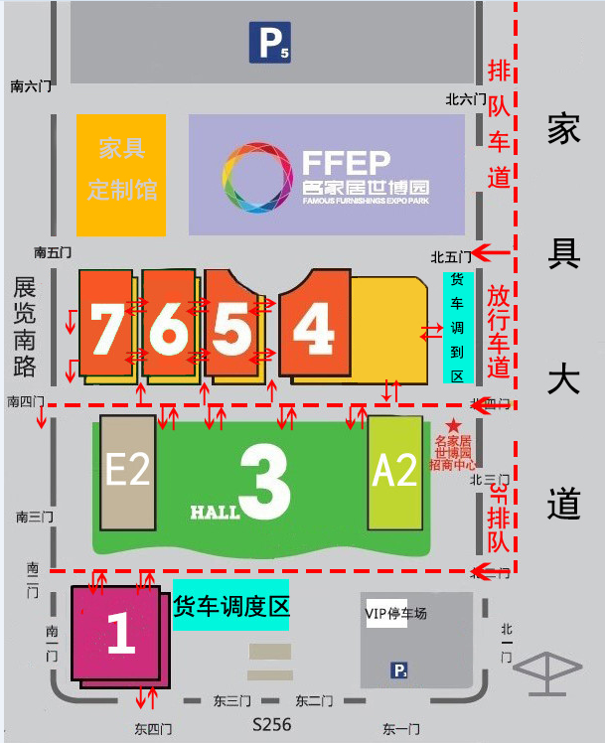

A2·展馆交通指南
2017海丝博览会大会交通安排

1、机场接机巴士
日期 | 接机线路 | 商务车 | 中巴
9月20日-  9月22日 | 广州机场→厚街各酒店 | 10:00至22:00  广州机场每30分钟一班  深圳机场1小时一班 | 13:00至18:00  1小时一班
 | 广州机场→南城、万江、寮步各酒店
 | 广州机场→虎门各酒店
 | 深圳机场→厚街各酒店
 | 深圳机场→南城、万江、寮步各酒店
 | 深圳机场→虎门各酒店
广州白云机场联系电话：13929206013
深圳宝安机场联系电话：13902696200

2、展馆送机巴士
日期 | 送机线路 | 班次
9月23日-  9月25日 | 展馆→广州机场 | 14:00至19:00，每小时一班，  大巴，每天6班次。
 | 展馆→深圳机场
展馆联系电话：18038388111

3、虎门高铁站—展馆穿梭巴士
线路 | 发车时间 | 班次
虎门高铁站—展馆 | 9月20日—9月25日  10:00-19:00 | 每1小时一班
展馆—虎门高铁站
广州南高铁站—展馆
展馆—广州南高铁站

虎门高铁站联系电话：13929205203
广州南高铁站联系电话：13929208836
区域 | 路线 | 乘车地点 | 发车时间 | 班次
南城 | A | 东莞会展国际大酒店  东莞丽逸酒店  广东现代国际展览中心 | 9月21日7:30-18:00  9月22日—9月24日8:00-18:00 | 每30分钟一班
 | B | 东莞新城国际酒店  东莞凯利酒店  广东现代国际展览中心 | 9月21日7:30-18:00  9月22日—9月24日8:00-18:00 | 每30分钟一班
 | C | 恒新时尚酒店  银丰花园酒店  银城酒店  广东现代国际展览中心 | 9月21日7:30-18:00  9月22日—9月24日8:00-18:00 | 每30分钟一班
 | D | 尼罗河酒店  宏远酒店  广东现代国际展览中心 | 9月21日7:30-18:00  9月22日—9月24日8:00-18:00 | 每30分钟一班
厚街 | E | 东莞喜来登大酒店  厚街海悦花园大酒店  广东现代国际展览中心 | 9月21日7:30-18:00  9月22日—9月24日8:00-18:00 | 每30分钟一班
 | F | 东莞富盈雅高美爵酒店  东莞厚街国际大酒店  广东现代国际展览中心 | 9月21日7:30-18:00  9月22日—9月24日8:00-18:00 | 每30分钟一班
 | G | 东莞嘉映玥精品酒店  东莞君濠酒店  维也纳酒店（金座店）  广东现代国际展览中心 | 9月21日7:30-18:00  9月22日—9月24日8:00-18:00 | 每30分钟一班
 | H | 东莞豪京酒店  东莞创江精品酒店  东莞慕思健康睡眠酒店  广东现代国际展览中心 | 9月21日7:30-18:00  9月22日—9月24日8:00-18:00 | 每30分钟一班
 | I | 天茂丽悦酒店  广东现代国际展览中心 | 9月21日7:30-18:00  9月22日—9月24日8:00-18:00 | 每小时一班
虎门 | J | 东莞虎门豪门大饭店  东莞汇源雅高美爵酒店  广东现代国际展览中心 | 9月21日7:30-18:00  9月22日—9月24日8:00-18:00 | 每30分钟一班
 | K | 东莞莱茵酒店  东莞富莱酒店  广东现代国际展览中心 | 9月21日7:30-18:00  9月22日—9月24日8:00-18:00 | 每30分钟一班
 | L | 虎门丰泰花园酒店  东莞龙泉国际大酒店  广东现代国际展览中心 | 9月21日7:30-18:00  9月22日—9月24日8:00-18:00 | 每30分钟一班
寮步 | M | 东莞寮步南美假日酒店  广东现代国际展览中心 | 9月21日7:30-18:00  9月22日—9月24日8:00-18:00 | 早晚各一趟
- 各特约酒店—展馆穿梭巴士
备注：
1、9月20日布展用车按参展商入住情况安排穿梭车（09:30-21:30）；
2、酒店穿梭车以实际安排为准。

交通参考信息
高铁
北行 : 深圳(地铁)福田站 → (地铁龙华线)深圳北站 → (高铁) 深圳北站 → 虎门高铁站
地铁的深圳北站与高铁的深圳北站相连，但要出闸步行到下层高铁售票处买票乘坐高铁；深圳北站至虎门高铁站车程17分钟，车费RMB40. 每半小时一班。

南行 : 广州南站→ 虎门
广州南站至虎门高铁站车程17分钟，车费RMB35. 每半小时一班。
虎门站下---再转乘的士（车费约为RMB20），车程10分钟，或转坐地铁2号线到展览中心站，或转坐 67路/107路/118路/118a路 /213路/310路/L1路/219路公共汽车到厚街展馆。

班车服务
广州白云机场 广东现代国际展览中心
1 乘坐机场1号线 民航售票处（火车站旁）
7:00—航班结束 每20分钟一班 RMB16.00
广州市汽车站(火车站对面) 沙田镇(途经广东现代国际展览中心)
6:30-20:30每30分钟一班 RMB40.00

2 乘坐机场1号线 民航售票处（火车站旁）
7:00—航班结束 每20分钟一班 RMB16.00
广州市汽车站(火车站对面) 厚街专线车站
6:30—20:30每30分钟一班 RMB35.00
换乘出租车 广东现代国际展览中心
约15分钟车程 RMB20.00

3 乘坐机场8号线 广园客运站
7:10—22:30每30分钟一班 RMB15.00
广园客运站 厚街专线车站
7:00—20:00每40分钟一班 RMB35.00
换乘出租车 广东现代国际展览中心
约15分钟车程 RMB20.00
深圳国际机场 广东现代国际展览中心
在机场门口乘坐: 蛇口 东莞(汽车总站)
7:30-20:30每1小时一班 RMB50.00
东莞(汽车总站) 虎门(途经广东现代国际展览中心)
6::30-18:30每10分钟一班 RMB6.00

各地客商可选择以下
方式自行到达厚街
广州、东莞、深圳火车站 广东现代国际展览中心
1 广州市汽车站（火车站对面） 沙田镇（途经广东现代国际展览中心）
6:30-20:00 每30分钟一班 RMB40.00
广州市汽车站(火车站对面) 厚街专线车站
6:30-20:30 每30分钟一班 RMB35.00
换乘出租车 广东现代国际展览中心
约15分钟车程 RMB20.00
省汽车站(火车站旁) 厚街汽车总站
6:30-20:30每30分钟一班 RMB38.00

2 东莞火车站(常平) 广东现代国际展览中心
乘坐92路公共汽车 厚街汽车总站
6:10-18:00 每30分钟一班 约RMB20.00
换乘出租车 广东现代国际展览中心
约10分钟车程 RMB20.00

3 深圳火车站 广东现代国际展览中心
罗湖商业城汽车站 厚街专线车站
7:35-21:05 每30分钟车程 约RMB45.00
换乘出租车 广东现代国际展览中心
约15分钟车程 RMB20.00

客运线路及班次查询电话：
0769-85829838，85829778
广东现代国际展览中心位置图
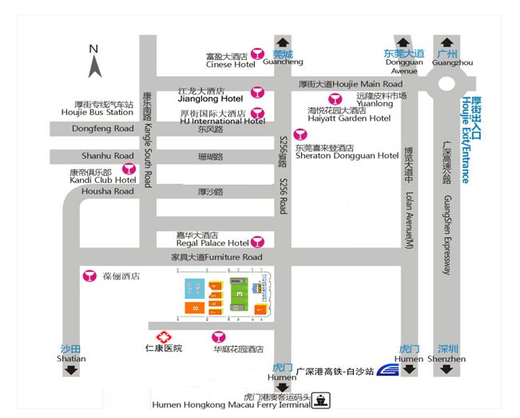

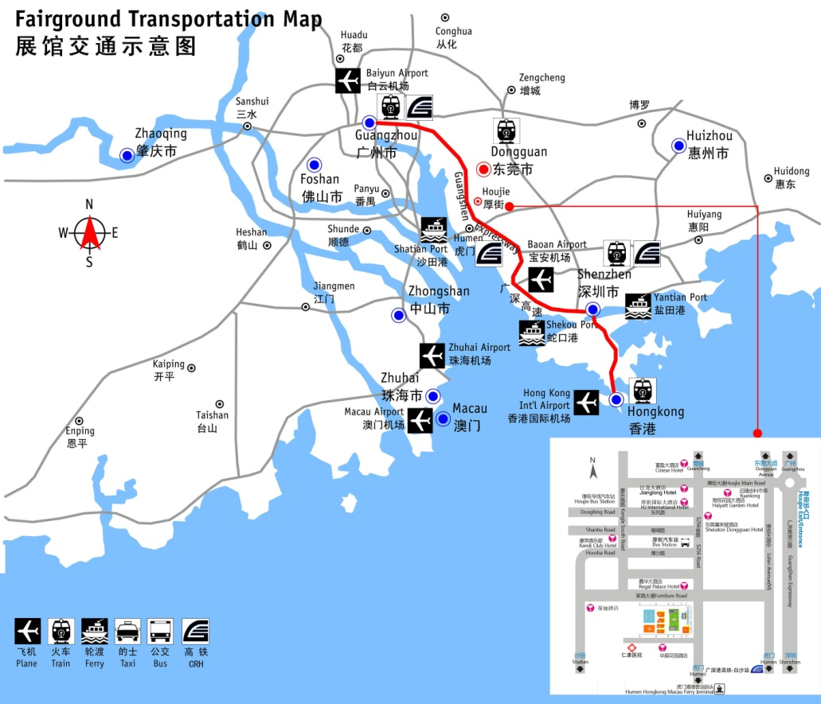
- 参展商须知
B1·参展商填报表格一览表
为方便各参展企业开展各项展前筹备工作、同时清晰地掌握各参展企业参会资料填报的具体情况和提出的服务事项，请各参展企业认真填写好以下表格并于规定日期回传。因超过期限交回而产生的任何后果或费用均由参展商自行负责。

页码 | 表格 | 标准展商 | 净地展商 | 截止日期
P18 | C3展位布置图 | 不需要 | 需要 | 9月5日
P19 | C4展具租赁申请表 | 视需要填回 |  | 9月5日
P23 | C7搭建装修承建商申请表 | 不需要 | 需要 | 9月5日
P24 | C8照明用电申请 | 视需要填回 | 需要 | 9月18日
P25 | C9用电平面图 |  |  | 9月18日

B2·参展商须知
- 参展商应遵守知识产权等国家有关法律，如有违反自负一切责任。凡涉及商标、专利、版权的展品，参展商必须取得合法专利证书或使用许可合同。
- 参展商证为一人一证，请随身佩戴好博览会参展商证，证件不得转让他人。在进入展馆时请主动出示证件。专业采购日（9月21日至22日）谢绝携带12岁以下儿童入场。
- 开展期间，展商可比观众提前半小时进入展区，整理展位，详细时间请查阅手册的“博览会日程安排”。
- 参展商务必在9月20日下午6点前完成所有展场布置及展品到位摆设，9月20日下午6点将进行全馆封馆，所有人员非经特别批准，不得进入展馆。
- 所有展商必须确保其工作人员行为良好。展商及其职员，如非经邀请，不得擅自进入其他参展商展位。
- 展馆将提供公共保安服务，在展览期间会尽力保证展馆及展品安全，大会对展品及个人物品的任何风险，概不负财务或法律责任。展场安全保卫联系电话：0769-85981505。
- 请您在参展中注意做好防盗措施，并提醒进入您展位的客商，尤其是注意保管好现金、摄像机、照相机、笔记本电脑、手提电话等贵重物品。如发现物品被盗或有可疑情况，请您速到本馆保卫处或向馆内保安人员报案。
- 博览会前两天为专业采购日，最后两天为公众开放日。
- 专业采购日（9月21日至22日）不安排现场销售，所有离场货物（样本）必须由展商开具大会核发的《商品放行条》，并由大会核准后才给予放行。同时不允许货品运入展场，展商亦不应利用展位堆放大量商品，如有需要应储存于大会提供的临时货仓，并于入仓时接受大会的检查。
- 公众开放日（9月23日至24日）展品可以进行现场销售，如有新货物进入展馆必须凭《展位确认函》提前到大会服务处申请办理《入货条》，于公众开放日当天上午10:00前由指定的门口进货，请做好如下准备工作：
A.建议标价为整数，便于现场找赎；
B.做好充足的货品进行销售，并做好仓储、补货的安排，如有需协作，请联系大会指定运输商；
C.现场销售主要为现金交易，请做好准备；
D.现场销售可能涉及客商索取发票，请做好准备，如需协助，咨询一站式服务中心。
E.现场销售如需对展位进行调整，请自行准备好展示台、陈列架、试衣间等调整安排，如需协作，请提前与所属专区的大会承建商联系。
- 大会不允许提前撤展，并要求整个展览期间内展位必须有工作人员看守，严禁转让展位或转让部分展位。
- 所有商业或宣传活动只可在展商所属范围内进行，展商不可在其展位范围以外，如场内的公众地方派发任何产品目录、小册子、纪念品或同类物品。
- 为营造良好的展会环境，参展商在展位内播放音响及进行推广表演活动时，展台控制音量在65分贝以内，若超过限制，大会及展馆方有权对展位做出包括停止电力供应等的处置方式。
- 展厅墙壁、柱子、门、窗、地面和展板上不得钉钉、凿洞或随意张贴涂写。如对展馆结构或设施造成损坏，展览中心有权向负责人追究赔偿责任。
- 大会负责展会的公共场所及过道的清洁，参展商需自行清理展位内的垃圾。参展商必须将现场所有该展位废弃的材料及时清理到指定垃圾堆放处，如有任何包装物品及装修材料遗下，经大会清理后，清洁押金不退回。
- 为维护现场卫生环境，请到大会餐饮区用餐及选择经大会审核的供应商供餐，大会及展馆方在权对非大会审核通过的餐食供应商提供的餐食进行没收及拒绝入场处理。不要在展台内就餐酗酒以保持展台的清洁。不需要的杂物请放到垃圾筒内或在清场时放到过道上。
- 展场卫生服务电话：0769-85981995。

B3·展馆防火安全规定

所有参展商、承建商及工作人员等必须遵守中华人民共和国消防法以及广东现代国际展览中心的有关消防安全规定。
- 展馆内严禁吸烟。违者视情节给予严肃处罚。
- 保持通道畅通、主通道宽度不得小于3米。疏散门要打开畅通，不得加锁。严禁在通道和楼（电）梯前摆放布展和展览物品，违者责令其拆除。
- 严禁乱接、乱拉电线和擅自安装电气设备（含照明灯、广告灯饰）。确需要安装者，事先务必向大会承建商申报，要求通过大会审核批准，装修电工必须持证上岗。装搭材料必须是合格产品，如违反规定使用不合格产品所引起的事故和纠纷，由参展商负责。安装时应使用难燃电线和遵守用电安全规程，经验收检查合格后方可供电使用。
- 自行装修展场，搭建摊位、展台（架）、广告牌（架）、排栅（手脚架）等，事先必须向大会承建商申报，经批准后方可施工，装修材料应使用阻燃夹板或不燃材料，否则一律视为违章，当责令拆除。
- 在施工、装修、布展中不得阻挡、挪用、圈占、损坏消防栓等消防设施，装修构架及摊位顶部不准以任何形式覆盖，以免阻挡消防喷淋和烟感探发功能。
- 在展馆内严禁使用电炉、电水壶、电熨斗、钨灯等电热器具及大功率灯具，严禁使用霓虹灯。
- 严禁将有毒或危险品代入展场。如：烟花、爆竹、汽油、天那水、酒精、煤气、氢气、氧气及有危险、剧毒性的化工产品等，此类展样品只准用代用品。若施工、表演确实需要，事前必须报大会承建商审批，使用时派专人负责，以确保安全。
- 参展样品的包装箱、杂物、纸屑和多余的参展样品必须清理出展位，严禁将其存放在摊位内、柜台顶及板壁的背面。违者责令清理并予以处罚。
- 认真做好清场工作，确保展位安全。重点是：（1）清理易燃杂物、火种和其它灾害隐患。 （2）切断电源。
- 在施工、表演时，如需明火作业（电焊、气焊等），事前必须向组委会申报，经批准方可施工或表演。

第四章 展台搭建
C1·标准展位基本配置及规定
- 每个标准展位将提供以下基本配套设施：
公司门牌（展位楣板）：参展公司中文名称及展位号码；
展位围板：标准展位由铝制支架，一面招牌及三面围板组成，高度2.5米；
家具：咨询台一张、洽谈桌一张、折椅两张、纸篓一个及展位地毯；
一个500瓦单相插座（只供小型电器使用，不可接驳灯具 及机器），两支射灯（其中两支照招牌）；
请见下列不同摊位面积之配套，所有标准摊位配套（包括家俬及电器）都不可更换。
项目 | ≤9㎡ | 18㎡ | 27㎡ | 36㎡
咨询台 | 1 | 1 | 2 | 2
洽谈桌 | 1 | 1 | 2 | 2
折椅 | 2 | 2 | 6 | 6
纸篓 | 1 | 1 | 2 | 2
500瓦单相插座 | 1 | 2 | 2 | 4
射灯或40瓦日光灯 | 2 | 4 | 6 | 8

- 如参展商是两个或两个以上连续排列的标准展位，除非参展商特别要求，否则大会拆除 置于两展位之间的围板。
- 参展商须在9月5日前提交展位布置图，该展位布置图必须清楚标明围板的拆建情况及日光灯的准确装配位置。若不按时提交则按常规方案布置，现场更改位置，须缴付施工更新费。
4.严禁在围板上打钉、钻钉、喷涂或锯断围板。
5.不可附加可能会影响展位结构的其他装置。
6.围板上严禁使用油漆或墙纸，展商可采用双面胶纸，闭幕后须自行清理留在围板上的标
贴。
- 参展商不可擅自移动所租赁的展具或其他展位的展具，违者按展具租赁价格收取费用。
- 如需特别装饰、额外家具、电器等其他设施，须另付费用，参展商可填妥相关表格申请租用。
- 特装展位的参展商须填好标准展位设施布置图（必须交回）、展具租用表（如有需要）按时交回展务组。

C2·展位示意图（3M×3M）
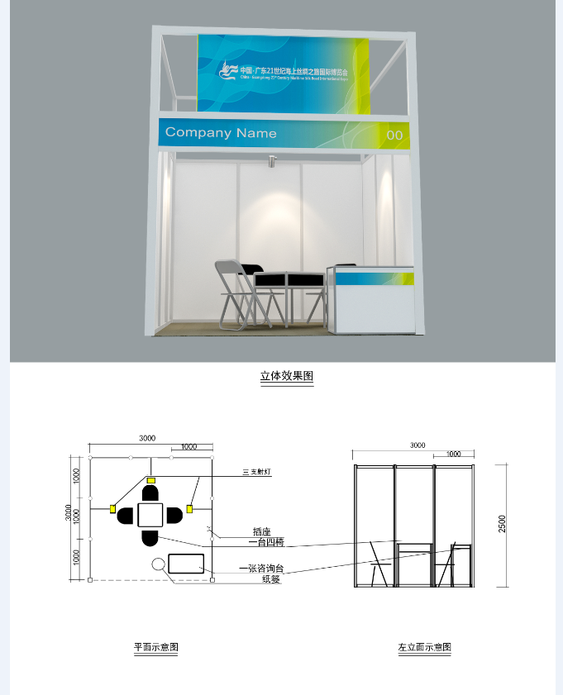

C3·展位布置图（标准展位使用）
平面图
0.5m

图解
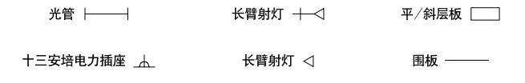

公司名称：

展位号码： 联系人： （先生/小姐）

电 话： 传 真：

公司盖章及签署：

截止日期：2017年9月5日 查询电话：黄小姐020-89268200，89268266 回传传真：020-89268286
Email: huangxiaoying@cantonfairad.com
C4·展具租赁
序号 | 名称 | 规格（M） | 单位 | 租赁单价（元） | 数量 | 总计（元）
1 | 折椅 | 白色 | 张 | 50
2 | 咨询台 | 1×0.5×0.75 | 张 | 120
3 | 洽谈台 | 0.65×0.65×0.75 | 张 | 120
4 | 玻璃圆桌 | 直径0.9 | 张 | 180
5 | 托板 | 直板1M×0.3 | 块 | 60
 |  | 斜板1M×0.3 | 块 | 70
6 | 地毯 | 各种颜色 | ㎡ | 30
7 | 低陈列柜（无灯） | 1×0.5×1 | 个 | 300
8 | 低陈列柜（带一支40瓦日光灯） | 1×0.5×1 | 个 | 400
9 | 折门 | 1×2.5（带锁50元押金） |  | 400
10 | 方桌 | 0.65×0.65×0.65 押金：150元 |  | 120
11 | 弧形咨询桌 | 1MH |  | 350
12 | 活动隔离栏 | 1M | 个 | 50
13 | 射灯 | 100W | 支 | 90
14 | 石英灯 | 35W | 支 | 80
15 | 日光灯 | 40W | 支 | 80
16 | 柜内日光灯 | L0.9M, 40W | 支 | 80
17 | 柜内石英灯 | 坐式35W | 支 | 100
18 | 太阳灯 | 100W | 支 | 150
 |  | 300W | 支 | 250
 |  | 500W | 支 | 320
19 | 卤素灯 | 70W | 支 | 300
 |  | 250W | 支 | 400
 |  | 500W | 支 | 400
共计

备注：
- 参展商如欲租用表格内未有列出的物品，可直接向展务组查询。
- 所有租用物品请先预订，现场租赁将加收10%的费用，租用物品将于开幕前送至展位。
- 请与现场以现金方式支付租赁费用。
- 以上展具、展品均以租赁形式提供，在租赁期间内，参展商必须妥善保管租赁物，如有损坏或遗失，由参展商按照租赁物实际租赁价格的三倍赔偿或以押金作为赔偿。

公司名称：

展位号码： 联系人： （先生/小姐）

电 话： 传 真：

公司盖章及签署：

截止日期：2017年9月5日 查询电话：黄小姐020-89268200，89268266 回传传真：020-89268286
Email: huangxiaoying@cantonfairad.com
C5·展具示意图
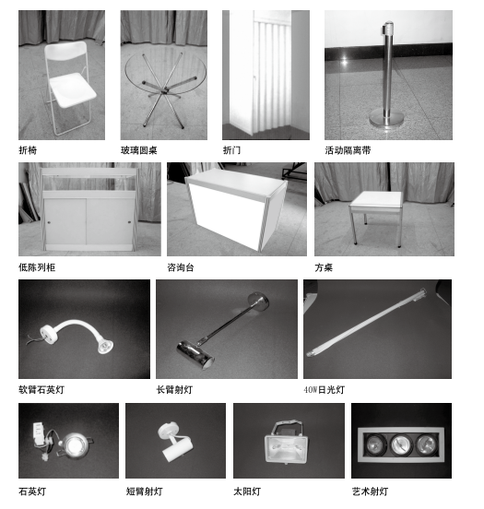

C6·特装搭建须知
为维护展览中心馆内外施工秩序和保证施工安全，各参展商及施工单位必须遵守以下规定：
- 施工单位进场办证程序：

填写特装装修申请表
9月5日前回传
提交所需证件及图纸
6月5日前回传
凭搭建装修承建商申请表到展览中心客服部交付特装场地押金

客服部交付特装场地押金
领取施工证件
进入展馆施工

须知：进馆施工前须向展览中心提供以下资料，并办理施工手续。
- 营业执照复印件一份。
- 展台施工平面图、效果图、电路图。
- 施工人员名单、工种、身份证号码、现场负责人联系方式。
- 设计人员、电工和其它特殊工种需提交国家颁发的技术证书复印件。
我方只负责结构审核，特殊位置的限高及其他问题不在审核范围。

并于9月5日前将以上资料传真/电邮至：
广东现代国际展览中心
联系电话：0769-85981860 /85981881 传真：0769-85981788
Email: gdmsr21@126.com

（2）特装展位施工需向施工管理办公室交纳下列费用：
- 押金：5000元/展商/展期
- 特装展位照明用电费用（详见后附照明用电申请）
（3）搭建特装展台单位在施工中应遵守以下规定：
- 展台搭建须使用难燃或经过阻燃处理的材料，结构牢固可靠，确保展台安全。
- 施工现场禁止使用易燃、易爆物品，禁止吸烟，严禁明火作业。
- 展台结构不得利用展馆网架吊装、吊挂。
- 消防栓及电柜的地方必须留活动门口。
- 摊位装搭高于2.5m者，面向相邻展台的一面外观应该是干净白色。让相邻展台可将这一面用做促销宣传。
- 所有装修材料必须放置于摊位以内，不得阻塞通道。撤展时，特装承建商在完成清场后，须与展馆方检查确认方可凭押金收据获即场退款。
- 日光灯镇流器必须采用电子镇流器，严禁使用电感镇流器。
- 制作灯箱时应留有足够的散热孔，日光灯镇流器应脱离箱体，使用易燃材料制作的灯箱，须作防火处理。
- 电器连接安装应使用双层绝缘护套线，接点应使用接线端子，电器安装须遵守有关规定，操作规范化，保证供、用电安全。
- 展台安装的电器材料各种灯具，必须经行业部门安全合格检测，并有合格证。
- 搭建展台和铺设地台等，不准在墙面、地面打孔、刷漆、刷胶、张贴、涂色，不准损坏展馆内一切设施。
- 展台搭建不准遮挡展馆内的消防设备、电器设备、紧急出口和观众通道，各展馆防火卷帘不得搭建任何展架、展台。
- 如需在展览网架上吊挂条幅（固型物品），须报技术保障施工管理办公室，经认可后方可施工。
- 施工单位必须按施工面积和施工人数、水电气如实申报，严禁施工面积与申报的面积不符和一证多人使用。
- 施工单位在施工现场必须设现场负责人，在办理施工手续时一并登记备案，并由现场负责人与施工办签定安全责任书。
- 施工单位在施工中发生意外情况应及时与施工管理办公室取得联系。
- 施工单位应对其施工人员进行文明施工教育和法制教育。

C7·搭建装修承建商申请表
为了博览会的展台搭建统一管理及安全措施，属殊装修参展公司的参展商必须填写下列申请表。

搭建商公司名称 |  | 展位号 |  | 面积： ㎡
地址 |  | 电话
电邮 |  | 传真
项目负责人 |  | 手机
主要联系人 |  | 手机
需要证件数量 |  | 申请日期
负责人签字盖章：

参展商名称：

展位号码： 联系人： （先生/小姐）

电 话： 传 真：

公司盖章及签署：

截止日期：2017年9月5日 查询电话：0769-85981860、85981881 回传传真：0769-85981788
Email: gdmsr21@126.com

C8·照明用电申请
大会只提供展区的公共照明及标准摊位的基本照明，光地及特殊装修展位需额外申请照明用电电源，项目及报价如下：
品名 | 人民币（元） | 数量 | 金额
方脚插座13安培单相电力 (不得超过1500瓦) | 300
方脚插座15安培单相电力 (不得超过2000瓦) | 500
照明电源（室内）220V/15A | 650
照明电源（室内）220V/20A | 700
照明电源（室内）220V/30A | 1100
10安培三相电源 | 700
15安培三相电源 | 800
20安培三相电源 | 900
25安培三相电源 | 950
30安培三相电源 | 1300
40安培三相电源 | 2200
50安培三相电源 | 2500
60安培三相电源 | 3300
施工临时用电10A/220V(只提供布展期使用) | 300
施工临时用电13A/220V(只提供布展期使用) | 350
小计：
备注：
- 以上报价为开展期间电费价格，含接驳电箱、材料、施工费用及税金，均为租赁形式。
- 请在9月18日前申请，逾期申请，加收20%附加费，9月23日或以后申请，展馆工程部有权拒绝所有申请，如能申请，将收取30%附加费用。
- 取消申请必须书面提出，截止日期后取消申请，征收20%取消费，9月23日以后，不可取消任何申请。
- 收到展商申请表后，展馆会传真“确认函”给参展商，现场展商凭此份“确认函”验收申请项目。
- 详情请咨询：0769-85981860 / 85981881

所有申请经秘书处展务组审核并完成付款手续才为确认。

公司名称：

展位号码： 联系人： （先生/小姐）

电 话： 传 真：

公司盖章及签署：
截止日期：2017年9月18日 查询电话：0769-85981860、 85981881 回传传真：0769-85981788
Email: gdmsr21@126.com
C9·照明用电申请平面图
请把所申请的项目位置标示于下面代表申请展位的长方形里,并在（ ）标出与其相邻上下展位的展位号以确定方向，包括基本及额外设施，若参展商未能提交此图，展务组工程部将会在适当位置代为安装，所有现场更改位置，须另行缴费。
平面图
上方展位号：（ ）

下

下方展位号：（ ）
图解
参展商名称：

展位号码： 联系人： （先生/小姐）

电 话： 传 真：

公司盖章及签署：

截止日期：2017年9月18日 查询电话：0769-85981860、85981881 回传传真：0769-85981788
Email: gdmsr21@126.com
C10·展览会延时加班费用价目表

加班时间 | 价格（元）
00：00点前（不足3小时，按3小时计） | 12/㎡/3hour | 最低100㎡（净面积）起，超过100㎡按实际加班面积计算。
00：00点后（不足1小时，按1小时计） | 8/㎡/hour

备注:
- 举办单位在展馆租赁合同规定时间以外需延时使用展馆，须向展馆提出申请，经展馆同意，办理付款及有关手续后，展馆予以安排。
- 须加班的举办单位应于当日16：00时前填写加班申请表，逾期申请的举办单位，客户服务中心需加收100%的加班费或有权拒绝其加班。
- 以上费用含展馆一般照明及必要的保安。
- 在展馆租赁合同所规定的展期外需提前进馆布展，则按展馆租馆价格表计费。
- 加班费用的计算按使用面积计算（如：12元/㎡/3小时×100㎡）
- 在原租馆时间结束后须延时工作，加收应收加班费400%(加班面积以单个展馆面积计算).

第五章 商务接待服务
在距展览中心20分钟车程有大小酒店近百家；其中五星级至三星级的酒店十几家，可提供3000个客房,30分钟车程可抵东莞、虎门、长安等地，三星级以上房间可增加至10000个。
如需订房服务请致电东莞康辉国际旅行社有限公司: 陈静娜
0769-22000993 13929205203 传真:0769-22000977

东莞市部分三星级以上酒店资料
酒店名称 | 星级 | 酒店地址 | 酒店电话 | 酒店名称 | 星级 | 酒店地址 | 酒店电话
东莞嘉华大酒店 | 五星 | 厚街镇家具大道一号 | 0769-85928888 | 东莞丽逸酒店 | 商务型 | 南城区体育路7号 | 0769-22995678
东莞华庭花园酒店 | 四星 | 厚街镇广东现代国际展览中心南侧 | 0769-81633333 | 东莞宏远酒店 | 商务型 | 南城区宏远路1号 | 0769-22418888
东莞喜来登大酒店 | 五星 | 厚街镇256省道莞太路段厚街镇政府对面 | 0769-85988888 | 东莞新城国际酒店 | 商务型 | 南城区莞太路与鸿福路交汇处，近东莞国际会展中心 | 0769-38832222
东莞波仕商务酒店 | 商务型 | 厚街新塘凤凰路88号 | 0769-85083888 | 东莞恒新时尚精品酒店 | 商务型 | 南城区银丰路18号，近南城医院 | 0769-22881618
东莞慕思健康睡眠酒店 | 高档商务型 | 厚街镇康乐南路泽美路段 | 0769-82908888 | 东莞银丰花园酒店 | 商务型 | 南城区银丰路与莞太路交叉口，近银丰商务大厦 | 0769-22803888
东莞富盈酒店 | 五星 | 厚街镇广深高速公路东莞出口东莞大道交汇处150 | 0769-85888888 | 东莞银城酒店 | 高档商务型 | 南城区莞太大道48号 | 0769-2282888
东莞天茂丽悦酒店 | 商务型 | 厚街镇家具大道会展东路北41,42号 | 0769-83088888 | 东莞尼罗河国际大酒店 | 商务型 | 万江区万江路南10号新华南MALL·生活城F3区 | 0769-22706666
东莞厚街海悦花园大酒店 | 高档商务型 | 厚街镇厚街大道东2号80 | 0769-85885888 | 东莞寮步南美假日酒店 | 商务型 | 寮步镇陈家埔村富兴路36号 | 0769-83278888
东莞厚街国际大酒店 | 五星 | 厚街镇东风路与S256省道交汇处，近厚街国际商业广场、厚街镇人民政府 | 0769-85088888 | 东莞龙泉国际大酒店 | 商务型 | 虎门镇连升路金洲段东莞市龙泉国际大酒店 | 0769-85188688
东莞嘉映玥精品酒店 | 商务型 | 厚街镇厚街镇新厚沙大道，与南环路交汇处 | 0769-82683333 | 东莞虎门豪门大饭店 | 商务型 | 虎门镇虎门大道121号近金龙路 | 0769-85117888
东莞君濠酒店 | 商务型 | 厚街镇康乐南路与南环路交叉口，近厚街汽车站 | 0769-89986688 | 东莞富莱酒店 | 商务型 | 虎门镇虎门大道193号 | 0769-85022222
维也纳酒店（东莞厚街金座店）（原金座酒店） | 商务型 | 厚街镇康乐南路3号（康乐南路与厚沙路交叉口） | 0769-85882828 | 东莞莱茵酒店 | 商务型 | 虎门镇人民北路博美路段 | 0769-82263333
东莞会展国际大酒店 | 五星 | 南城区新城市中心区会展北路 | 0769-22889999 | 东莞虎门丰泰花园酒店 | 商务型 | 虎门镇S358省道大板地路段 | 0769-85708888
东莞凯利酒店 | 商务型 | 南城区元美路西侧，近雅泰新村98 | 0769-22286888 | 东莞汇源雅高美爵酒店(原东莞汇源华美达酒店) | 商务型 | 虎门镇虎门大道123号 | 0769-85244888
东莞豪京酒店 | 商务型 | 厚街镇S256省道珊瑚路口 | 0769-85881888 | 东莞创江精品酒店 | 商务型 | 厚街镇厚沙路6号祠边小区 | 0769-85998118

第六章 翻译服务
东莞市翻译服务中心
翻译价格表
语种 | 笔译 |  | 陪同口译
 | 中译外 | 外译中
英语/Enlish | RMB 200 | RMB 150 | RMB 900
日语/Japanese | RMB 200 | RMB 150 | RMB 900
韩语/Korean | RMB 200 | RMB 150 | RMB 800
法语/French | RMB 450 | RMB 380 | RMB 2000
德语/German | RMB 450 | RMB 380 | RMB 2000
俄语/Russian | RMB 450 | RMB 380 | RMB 2000
西班牙语/Spanish | RMB 550 | RMB 460 | RMB 2500
意大利语/Italian | RMB 550 | RMB 460 | RMB 2500
越南语/Vietnamese | RMB 550 | RMB 460 | RMB 2500
泰语/Thai Language | RMB 550 | RMB 460 | RMB 2500
葡萄牙语/Portuguese | RMB 550 | RMB 460 | RMB 2000
阿拉伯语/Arabic Language | RMB 600 | RMB 550 | RMB 3000
土耳其语/Turkish | RMB 600 | RMB 550 | RMB 3000
柬埔寨语/Khmer Language | RMB 700 | RMB 600 | Negotiable
马来语/Malay Language | RMB 700 | RMB 600 | Negotiable
印尼语/Indonesian | RMB 700 | RMB 650 | RMB 4000
缅甸语/Burmese | RMB 800 | RMB 700 | RMB 600/hour
印地语/Hindi | RMB 800 | RMB 700 | Negotiable
希伯来语/Hebrew Language | RMB 800 | RMB 700 | RMB 600/hour
老挝/Lao Lauguage | RMB 800 | RMB 700 | Negotiable
其他/Others | Negotiable

地址：中国广东省东莞市莞城区新芬路38号科学馆一楼,523000
电话: +86-769-22236445 22110768
传真: +86-769-22211730
网址: www.dgtsc.com

第七章 办证指引
办证指引

一、参展商（报道日：9月17日-20日）
①参展商凭展位确认函（盖章）和参会人员名片，现场领取参展商证件（信封），确认证件数量齐全，在报到单上签字确认。

②参展商需要临时增加展商证件的，填写增加证件申请，经主办方确认签字后，现场即时补发新增展商证件。
参展商办证流程图
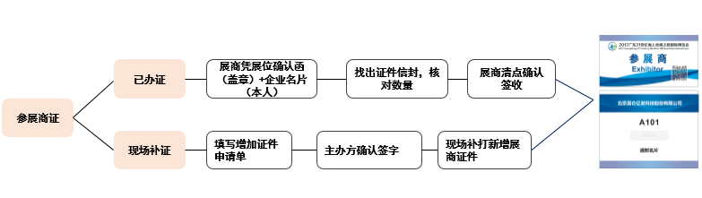
二、专业采购商（专业采购日：9月21-22日）（包括组团协会邀请的采购商）
①展前登记，已在PC端完成登记的，展会期间持身份证和名片到人工柜台,出示收到的登记信息打印采购商证;微信端完成登记的,持身份证到自助办证机或人工柜台验证身份打印证件。
②现场办证，有名片的境内采购商持名片和身份证到柜台办理采购商证，经人像识别闸机入场观展；
无名片的境内采购商提交身份证并填写《采购商登记表》，到登记处人工柜台验证个人身份后，办理采购商证，经人像识别闸机入场观展；
有名片的海外采购商需出示护照，验证个人身份后办理证件;无名片的海外采购商需要填写《采购商登记表》并出示护照，到人工柜台验证个人身份后，办理采购商证，经人像识别闸机入场观展。

采购商办证流程图

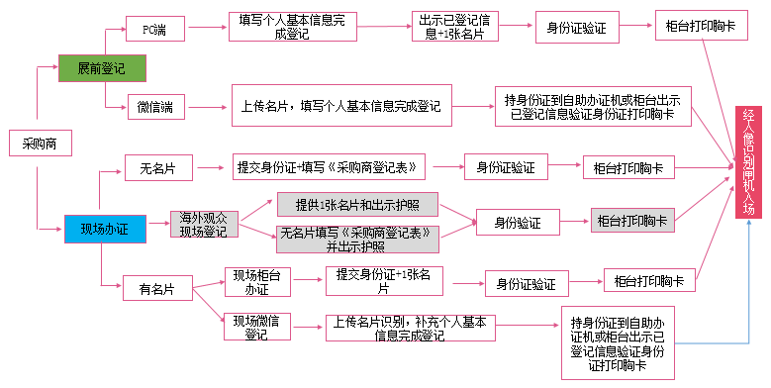

三、普通观众（公众开放日：9月23-24日）
①展会期间到登记处人工柜台提交身份证或身份证明文件验证，换领参观证；
②也可到现场微信登记，填写个人基本信息完成登记，出示已登记信息并持身份证经人像识别闸机入场观展。

普通观众办证流程图

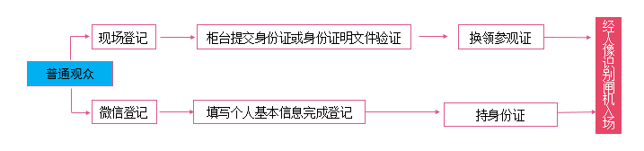

第八章 展览品进出境通关指引
为方便各国客商和有关人士出入境通关及检验检疫，规范秩序，根据《中华人民共和国海关暂时进出境货物管理办法》（海关总署令第212号）、《中华人民共和国进出口商品检验法》、《中华人民共和国进出境动植物检疫法》、《中华人民共和国国境卫生检疫法》和《中华人民共和国食品安全法》等法律法规的规定，特制定《2017广东21世纪海上丝绸之路国际博览会展览品进出境通关指引》（以下简称《海丝博览会通关指引》），以供参阅，保障展览品安全、及时、顺利参展。
一、进境展览品通关流程及管理规定
（一）本《指引》所称进口展览品（以下简称展览品）系指《中华人民共和国海关暂时进出境货物管理办法》（海关总署令第212号）第四十条规定的内容，即：
1.展览会展示的货物；
2.为了示范展览会展出机器或者器具所使用的货物
3.设置临时展台的建筑材料及装饰材料；
4.宣传展示货物的电影片、幻灯片、录像带、录音带、说明书、广告、光盘、显示器材等；
5.其他用于展览会展示的货物。
（二）除我国缔结或者参加的国际条约、协定及国家法律、行政法规和海关总署规章另有规定外，展览品进口时免于交验进口许可证件。进口展览品应当接受海关监管，按照海关规定办理海关手续。
（三）中华人民共和国禁止进出境物品表
1.禁止进境物品
（1）各种武器、仿真武器、弹药及爆炸物品；
（2）仿造的货币及仿造的有价证券；
（3）对中国政治、经济、文化、道德有害的印刷品、胶卷、照片、唱片、影片、录音带、录像带、激光视盘、计算机存储介质及其它物品；
（4）各种烈性毒药；
（5）鸦片、吗啡、海洛因、大麻以及其它能使人成瘾的麻醉品、精神药物；
（6）带有危险性病菌、害虫及其它有害生物的动物、植物及其产品；
（7）有碍人畜健康的、来自疫区的以及其它能传播疾病的食品、药品或其它物品。
2.禁止出境物品
（1）列入禁止进境范围的所有物品；
（2）内容涉及国家秘密的手稿、印刷品、胶卷、照片、唱片、影片、录音带、录像带、激光视盘、计算机存储介质及其它物品；
（3）珍贵文物及其它禁止出境的文物；
（4）濒危的和珍贵的动物、植物（均含标本）及其种子和繁殖材料。
（四）展览品的主管地海关为境内举办展览会所在地海关。通过转关运输方式进出境的展览品，主管地海关为转关指运地或启运地海关。主管地海关负责对暂时进出境货物进行实际监管，以及受理暂时进出境相关业务。
（五）展览品进境20日前，“海丝博览会”主办单位（以下简称办展人）或其代理人应当持以下批准文件和相关单据，到主管地海关办理备案手续。
1.《展览会备案登记表》（一式两份）；
2.国家主管部门批准的文件；
3.有国家限制进口货物参展的，需提供相应许可证件；
4.展会总体方案；
5.展区平面图、参展商名录；
6.展览品清单；
7.展览用品清单（展览会期间供消耗、散发的用品）
（六）展览品进口时，参展人或其代理人应持“展览会备案登记表”和“展览品清单”等相关单据向主管地海关办理展览品进口申报手续，参展人或其代理人应向主管地海关提交相当于税款的保证金或者海关认可的其他有效担保。在海关指定场所或者海关指派专人监管的场所举办展览会的，经主管地直属海关批准，可以就参展的展览品免予向海关提交担保。ATA单证册持证人应当提交真实有效的ATA单证册正本、准确的货物清单以及其他相关商业单据或者证明。ATA单证册项下展览品，由中国国际商会向海关总署提供总担保。

展览品进境报关流程
参展商向代理人提交展览品清单

代理人向海关申请办理展览品备案
海关办理

展览品运输入境，向海关申报
海关收取保证金、办理通关手续
展览品进入展馆布展

（七）展览品作为暂时进境货物，除因正常使用而产生的折旧或者损耗外，应当在进境之日起6个月内按照原状复运出境。因特殊情况需要延长期限的，办展人、参展人应当在展期届满30日前持原批准部门同意延期的批准文件或证明文件向主管地海关提出延期申请。

展览品复出境报关流程
展览品复出口境申报

海关接单审核
海关查验、放行

海关核销
企业向海关申请退保证金
海关审核后退保证金并结案

（八）办展人、参展人应当于进境展览品办结海关手续后30日内向备案地海关申请展览会结案。
（九）展览会期间供消耗、散发的用品（以下简称展览用品），由海关根据展览会的性质、参展商的规模、观众人数等情况，对其数量和总值进行核定，在合理范围内的，按照有关规定免征进口关税和进口环节税：
1.在展览活动中的小件样品，包括原装进口的或者在展览期间用进口的散装原料制成的食品或者饮料的样品；
2.为展出的机器或者器件进行操作示范被消耗或者损坏的物料；
3.布置、装饰临时展台消耗的低值货物；
4.展览期间免费向观众散发的有关宣传品；
5.供展览会使用的档案、表格及其它文件。
前款第1项所列货物，应当符合以下条件：
（1）由参展人免费提供并且在展览期间专供免费分送给观众使用或者消费的；
（2）单价较低，作广告样品用的；
（3）不适用于商业用途，并且单位容量明显小于最小零售包装容量的；
（4）食品及饮料的样品虽未按照本款第3项规定的包装分发，但确实在活动中消耗掉的。
展览用品中的酒精饮料、烟草制品及燃料不适用有关免税的规定。
展览用品属于国家实行许可证件管理的，应当向海关交验相关证件，办理进口手续。
第1项所列展览用品超出限量进口的，超出部分应当依法征税；第2项、第3项、第4项所列展览用品，未使用或者未被消耗完的，应当复运出境，不复运出境的，应当按照规定办理进口手续。
（十）核销结案
展览会以暂时进境方式申报进境的展览品是海关监管货物，在展会结束后须到海关根据不同的展览品流向办理后续结案手续：
1.在境内其他关区继续参展：
展会结束后，部分展览品需运至其他关区参加展览会的，应当按照转关监管的有关规定办理转关手续。
2.复运出境：凭原进境报关单证到主管地海关办理展览品复运出境手续。
3.正式进口：应当在展览品复运出境期限届满前30日向主管地海关申请，经主管地海关批准后，按照规定办理进口手续。
（十一）海关驻场监管须知
进境展览品在非展出期间应当存放在海关指定的监管场所，未经海关批准，不得移出。因特殊原因确需移出的，应当经海关批准。
展览会办展人、参展人或其委托代理人应当于展览品开箱前通知海关到场查验，海关查验时，展览品所有人或其委托代理人应当在场，并负责搬移、开拆、重新封货包装等协助查验的工作。

二、入境参展览品检验检疫方式及工作流程
（一）东莞口岸入境展览品检验检疫工作流程（见如下示意框图）
向入境口岸检验检疫机构申报

承办方或其代理人在展会开始前20个工作日办理展会申请备案
Y

展览品是否办理审批手续
Y
按办理审批程序办理审批手续

N

口岸现场
检疫处理
检疫处理

展馆现场临时监管仓或中转仓
查验

参展物经过查验
是否符合规定
作退货或销毁处理
N

检疫处理

Y
展览品是否需要试销？
Y
合格
检验

N
Y
是否合格？

进入展馆展览

N
送至指定场所作销毁处理
参展物展后处理

退运出境或销毁
经检验检疫机构批准转作他用
展览品复出境
（二）检验检疫方式
1.东莞出入境检验检疫局对东莞口岸入境的展览品实行口岸报检直接放行，展馆现场临时监管仓或中转仓实施集中查验的方式，或由参展商申请在口岸现场完成检验检疫工作。
2. 对从东莞之外的口岸入境的原柜原封展览品，须进行检疫查验的，入境口岸检验检疫机构负责只对运输集装箱箱体外表实施检疫查验，其他检验检疫工作由东莞出入境检验检疫局负责；对来自动植物疫区或传染病高风险地区的集装箱，在入境口岸实施检疫及必要的防疫消毒处理。
3.对入境后在口岸卸货再装运至东莞口岸且须查验的展览品，入境口岸检验检疫机构只对整件展览品外包装实施查验，须作检疫处理的，按有关规定实施处理，其他检验检疫工作由东莞出入境检验检疫局负责。
（三）入境展览品的报检和监督管理
1.展览品是指参加展会、依法申报的出入境物品以及展会用品，由参展商代理人在展览品入境时向口岸检验检疫机构报检，提交参加展会备案表、相关证明文件和展览品清单、提单/运单等。
2.展览品运抵展馆现场的监管仓或中转仓进行集中查验。
3.对非销售的展览品可免予品质检验，但法律、法规另有规定的除外。
4.展览品涉及检疫审批的动物、植物、动植物产品及特殊物品的，须提交《国际会展检疫许可函》复印件或《进境动植物检疫许可证》（同时验交原件）及相应的展览品清单；展览品属特殊物品的，报检时应同时提交《出入境特殊物品卫生检疫审批单》。
5.已经深加工可消除动植物疫情传播风险的动植物产品及动植物源性食品可免于审批，报检时可免于提供输出国家或地区的检疫证书，属于动植物源性食品的，报检时需提供输出国家或地区的卫生证书。
6.展览品涉及转基因标识目录范围的动植物产品及其产品试吃、试用的，须书面声明是否含有“转基因”成分，如含转基因成份须提供农业部出具的“转基因生物安全证书”。
7.仅供展览的进口预包装食品、化妆品展览品，免予抽样检验,免予加贴中文标签;在展览期间供品尝或试用的，视审核和验证情况抽取样品检验，免予加贴中文标签；对样品已经检验合格并在展会现场少量试销的，经广东出入境检验检疫局批准，免予加贴中文标签。
免贴中文标签的进口预包装食品化妆品，在展会期间应在展览品旁以中文标示展览品的名称、食用（使用）方法、禁忌等需说明的内容。
8.展览品涉及实施强制性产品认证目录内物品的，持有ATA单证册或已办理强制性产品认证证明文件的，报检单位可按照有关规定直接办理报检手续；其他展览品可简化免办手续，凭入境展览品备案申请表，CCC认证展览品登记表等办理报检手续。
下列物品列入强制性产品认证目录：电线电缆、电路开关及保护或连接用电器装置、低压电器、小功率电动机、电动工具、电焊机、家用和类似用途设备、音视频设备、信息技术设备、照明电器、电信终端设备、机动车辆及安全附件、机动车辆轮胎、安全玻璃、农机产品、消防产品、安全防范产品、装饰装修产品、无线局域网产品、玩具类产品。有关详细产品目录和信息，可登陆国家认监委网站（http://www.cnca.gov.cn）查询。
9.展览品涉及危险化学品及其包装的，须提交中文危险公示标签（散装产品除外）、中文安全数据单；对需要添加拟制剂或稳定剂的产品，应提供实际添加拟制剂或稳定剂的名称、数量等情况说明。
10.为提高通关速度，参展商或其代理人可提前办理报检手续。
（四）动物、植物及动植物产品和特殊物品的检疫审批办理
1.下列物品禁止入境
动植物病原体（包括菌种、毒种等）、害虫及其他有害生物、动物尸体、土壤、动植物疫情流行的国家和地区的有关动植物、动植物产品和其他检疫物（其目录可参阅国家质检总局网站（www.aqsiq.gov.cn）-动植物检疫监管司-禁令公告栏目公布的《禁止从动物疫情流行国家/地区输入的动物及其产品一览表》和《中华人民共和国进境植物检疫禁止进境物名录》）。
2.下列物品须办理动植物检疫审批
（1）动物检疫审批目录
活动物：动物（指饲养、野生的活动物如畜、禽、兽、蛇、龟、虾、蟹、贝、蚕、蜂等）、胚胎、精液、受精卵、种蛋及其他动物遗传物质;
食用性动物产品：肉类及其产品（含脏器）（熟制肉类产品除外）、动物水产品（部分）、燕窝、鲜蛋、鲜奶；
非食用性动物产品：皮张类（蓝湿（干）皮除外）、毛类（已鞣制皮毛、洗净羽绒、洗净毛、碳化毛、毛条除外）、骨蹄角及其产品、明胶、蚕茧、动物源性饲料及饲料添加剂、饲料用乳清粉、鱼粉、肉粉、骨粉、肉骨粉、油脂、血粉、血液等含有动物成份的有机肥料。
（2）植物检疫审批目录
植物繁殖材料：种子、种苗及其它活植物；
果蔬类：新鲜水果、番茄、茄子、辣椒果实；
烟草类：烟叶及烟草薄片；
粮谷类：小麦、玉米、稻谷、大麦、黑麦、燕麦、高粱等；
豆类：大豆、绿豆、豌豆、赤豆、蚕豆、鹰嘴豆等
薯类：马铃薯、木薯、甘薯等；
饲料类：麦麸、豆饼、豆粕、花生粕、菜仔粕等粮食、油料经加工后的副产品；
其他类：植物栽培介质
具体可在国家质检总局网站（www.aqsiq.gov.cn）或广东检验检疫局网站（www.gdciq.gov.cn）查询。
（3）对于准入名单内且需办理《进境动植物检疫许可证》的展览品，参展商在展览品入境20天前报请广东出入境检验检疫局进行检疫审批，符合规定出具《国际展会检疫许可函》。申请时须提交展品清单和有关参展证明文件，由广东出入境检验检疫局审批。
(4) 因特殊情况无法事先办理检疫审批手续的，参展商可凭海丝博览会出具的相关证明、展览品清单及承诺书等向广东出入境检验检疫局申请补办检疫审批手续；
(5) 对未获得准入且来自无进口禁令、非动植物疫情流行国家或地区的有关动植物产品，由参展商或其代理商向质检总局申请办理特许审批，经质检总局批准后，有关动植物产品可入境参展，展后不得内销，全部退运或销毁。
3.特殊物品的卫生检疫审批办理
微生物、生物制品、血液及其制品、人体组织等特殊物品。
参展商或其代理人在展览品品交付装运前提前20个工作日，向广东出入境检验检疫局卫生处提出申请办理卫生检疫审批。生物制品和血液制品可凭展会组织部门的证明文件及展会结束后全部退运出境或销毁的保证办理审批，人体组织及其制品、微生物等特殊物品除上述资料外还须提供省级卫生主管部门的相关证明文件方可办理审批。
（五）展览品的展后处理
1.一般应在会展结束后20个工作日内向东莞出入境检验检疫局办理入境展览品的核销手续。
2.复出境的入境展览品凭会展备案书、入境展览品清单、通关证明或ATA单证册项办理核销。因发生损耗、丢失、被窃、损耗或毁坏等情形而不能复出境或放弃的入境展览品，审核相关情况说明材料后予以核销。
3.参展商放弃的涉及食品、化妆品，动物、植物、动植物产品（含动植物源性食品）类及特殊物品等入境展览品，应送到指定场所作销毁处理。检验检疫机构审核会展方填写的入境展览品核销表，核实无误后，对销毁过程作必要的监督。
（备注：放弃的展览品需向海关申报正式进口。）
4.展会结束后拟在国内销售、使用的展览品，报检单位须统计后填写入境展览品核销表递交东莞出入境检验检疫局。东莞出入境检验检疫局审核无误后签章。会展方凭签章后的核销表在东莞出入境检验检疫局重新报检。
涉及CCC认证的展览品若需在国内销售、使用，应做好认证申请工作，在获得相关的认证之前，不能在国内销售、使用。
5.入境展览品在展会结束后如需回运的，免予检验，报检单位须统计后填写入境展览品核销表递交东莞出入境检验检疫局。
（六）检验检疫驻场监管须知
入境展品在检验检疫部门查验前应当存放在检验检疫部门指定的监管场所，未经批准，不得开箱、不得移出。因特殊原因确需移出的，应当经检验检疫部门批准。
检验检疫部门查验时，展品所有人或其委托代理人应当在场，并负责搬移、开拆、重新封货包装等协助查验的工作。
（七）人员携带物出入境检验检疫管理规定
根据质检总局第146号令《出入境人员携带物检疫管理办法》的规定：
1.出入境人员携带下列物品，应当申报并接受检验检疫机构检疫：
（1）入境动植物、动植物产品和其他检疫物；
（2）出入境生物物种资源、濒危野生动植物及其产品；
（3）出境的国家重点保护的野生动植物及其产品；
（4）出入境的微生物、人体组织、生物制品、血液及血液制品等特殊物品；
（5）出入境的尸体、骸骨等；
（6）来自疫区、被传染病污染或者可能传播传染病的出入境的行李和物品；
（7）质检总局规定的其他应当向检验检疫机构申报并接受检疫的携带物。
2.出入境人员禁止携带下列物品进境：
（1）动植物病原体（包括菌种、毒种等）、害虫及其他有害生物；
（2）动植物疫情流行的国家或者地区的有关动植物、动植物产品和其他检疫物；
（3）动物尸体；
（4）土壤；
（5）《中华人民共和国禁止携带、邮寄进境的动植物及其产品名录》所列各物；
（6）国家规定禁止进境的废旧物品、放射性物质以及其他禁止进境物。
（7）携带动植物、动植物产品入境需要办理检疫审批手续的，应当事先向质检总局申请办理动植物检疫审批手续。
（八）法律责任
对不如实申报或逃避检验检疫监管的，或造成疫情疫病扩散等严重后果的，检验检疫机构依据有关法律法规追究其法律责任。检验检疫工作人员应严格履行职责，违法、失职的依法给予行政处分，构成犯罪的追究刑事责任。
（九）咨询电话
广东出入境检验检疫局动植处 020-38291620
广东出入境检验检疫局食品处 020-38290651
广东出入境检验检疫局卫生处 020-38290702
东莞出入境检验检疫局综合业务科 0769-22802694

